《软件测试与质量管理》实验报告
学号： 2022334323029 |  | 姓名： 张雅瑞
机器号： |  | 程序名：
实验内容： （六）Web测试

实验目的
应用Web测试工具对Web系统进行功能和性能测试；
二、实验要求
- 制定Web系统的测试计划，撰写测试方案；
- 设计Web系统测试的测试用例；
- 撰写缺陷报告；
- 提交测试脚本。

三、实验内容
1．题目一：测试网站功能
选择一个网站，对其进行功能测试。要求首先编写测试用例，然后在mooctest平台对该网站进行测试。
2．题目二：测试网站性能
选择一个网站，对其进行性能测试。要求在mooctest平台进行负载测试。

四、测试用例设计
1．功能测试用例设计

项目名称 |  | 乐视网站测试用例 |  | 项目编号 |  | LSTC - 001
模块名称 |  | 首页导航、电影分类、搜索功能、电视剧分类 |  | 模块编号 |  | LSM - 001
测试类型 |  | 功能测试 |  | 测试方法 |  | 黑盒测试
测试对象 |  | 乐视网站前端功能
用例编号 |  | 用例名称 | 前置条件 |  | 测试步骤 |  | 预期结果 | 实际结果 | 测试状态（P/F）
FUN-001 | 首页页面元素展示验证 |  | 无 |  | 1. 打开 https://www.le.com/；  2. 观察页面整体布局，查看导航栏、轮播图、热门推荐等板块是否正常显示。 |  | 页面各主要板块完整显示，布局合理，无错位、空白等异常情况，图片加载正常，文字显示清晰准确。 | 与预期一致 | P
FUN-002 | 电影类型及年份筛选验证 |  | 无 |  | 1. 悬停至 “电影” 导航栏；  2. 点击 “免费” 分类；  3. 选择 “动作” 类型；  4. 选择 “中国香港” 地区；  5. 选择 “2016 年”；  6. 点击 “最新” 排序。 |  | 显示符合条件的电影列表（如《赏金猎人》），排序正确。 | 与预期一致 | P
FUN-003 | 搜索演员 “周星驰” 验证 |  | 无 |  | 1. 点击搜索框并输入 “周星驰”；  2. 点击搜索按钮。 |  | 显示周星驰相关的电影 / 电视剧列表。 | 与预期一致 | P
FUN-004 | 电视剧独播及年份筛选验证 |  | 无 |  | 1. 返回首页，点击 “电视剧” 导航栏；  2. 点击 “更多” 选项；  3. 选择 “独播” 分类；  4. 选择 “穿越” 题材；  5. 选择 “2013 年”。 |  | 显示符合条件的电视剧列表，如穿越题材独播剧。 | 与预期一致 | P
FUN-005 | 视频详情页标签功能验证 |  | 用户已打开某视频详情页（如某电影 / 电视剧） |  | 1. 点击 “花絮” 标签；  2. 点击 “分集剧情” 标签；  3. 点击 “乐迷畅谈” 标签。 |  | 各标签内容加载正确，显示对应信息。 | 与预期一致 | P

2．性能测试用例设计

项目名称 | 超市管理系统性能测试 |  | 优先级 | 高 | 执行时间 | 2分钟
用例名称 | 不同用户并发操作性能测试
测试目的 | 验证系统在用户登录下的响应速度、稳定性及资源利用率
环境要求 | - 测试工具：JMeter  - 浏览器：Chrome  - 网络环境：千兆宽带  - 服务器配置：4 核 CPU/8GB 内存 / 500GB 硬盘
测试工具 | JMeter
前提条件 | 系统服务正常运行，测试账户（普通用户、管理员）已创建，商品数据初始化完成
负载模式和负载量 |  | 期望达到的性能指标 |  |  |  | 备注
5个用户并发操作 |  | - 平均响应时间 ≤ 800ms  - 事务成功率 = 100%  - 服务器 CPU 利用率 ≤ 70%  - 内存使用率 ≤ 80% |  |  |  | 基准测试
10个用户并发操作 |  | - 平均响应时间 ≤ 1200ms  - 事务成功率 = 100%  - 服务器 CPU 利用率 ≤ 80%  - 内存使用率 ≤ 85% |  |  |  | 模拟日常峰值
20个用户并发操作 |  | - 平均响应时间 ≤ 1800ms  - 事务成功率 ≥ 95%  - 服务器 CPU 利用率 ≤ 90%  - 内存使用率 ≤ 90% |  |  |  | 模拟日常峰值
50个用户并发操作 |  | - 平均响应时间 ≤ 2500ms  - 事务成功率 ≥ 90%  - 系统无崩溃、死锁或超时错误 |  |  |  | 检测系统极限

五、 测试结果的分析（参考实验4和实验5）

5.1．功能测试

5.1.1 Selenium脚本录制
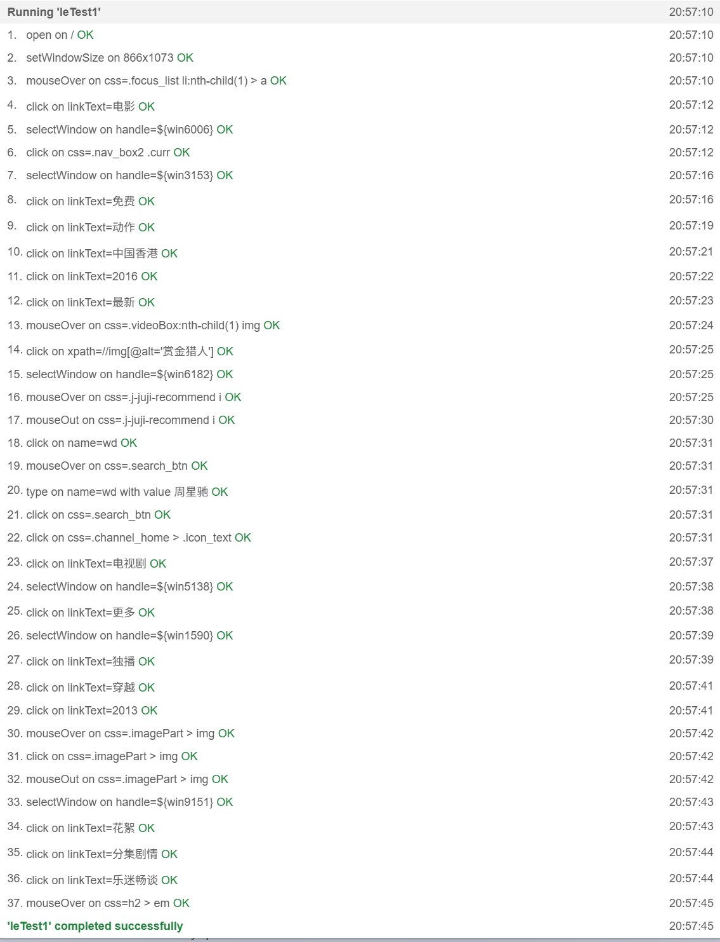
5.1.2 设置检查点
检查点 | Command | Target | Value
1 | type | name=wd | 周星驰
2 | click | linkText=电视剧
3 | click | linkText=2013

5.1.3 调试并执行脚本
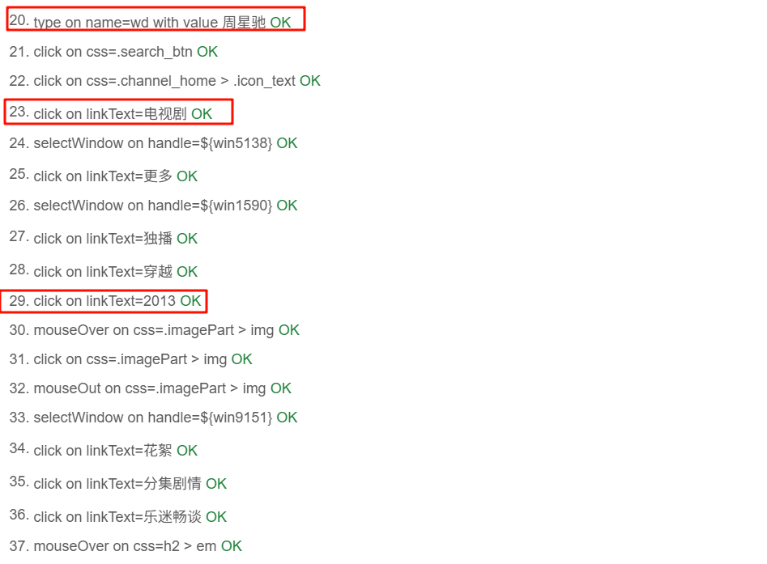

5.1.4 测试结果得分

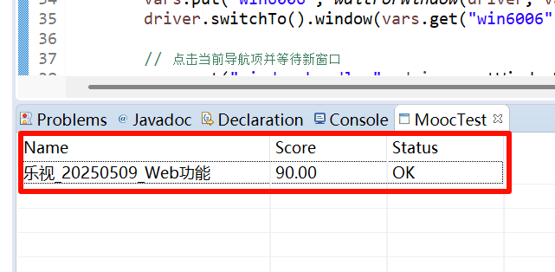

5.1.5 Junit测试代码
import org.openqa.selenium.chrome.ChromeDriver;
import org.openqa.selenium.WebDriver;
import org.openqa.selenium.WebElement;
import org.openqa.selenium.By;
import org.openqa.selenium.Dimension;
import org.openqa.selenium.interactions.Actions;
import java.util.HashMap;
import java.util.Map;
import java.util.Set;

public class Example {

// Mooctest Selenium Example

// <!> Check if selenium-standalone.jar is added to build path.

public static void test(WebDriver driver) {
Map<String, Object> vars = new HashMap<>();

// 访问乐视网站
driver.get("https://www.le.com/");
driver.manage().window().setSize(new Dimension(866, 1073));

// 悬停在焦点区域的第一个元素
{
WebElement element = driver.findElement(By.cssSelector(".focus_list li:nth-child(1) > a"));
Actions builder = new Actions(driver);
builder.moveToElement(element).perform();
}

// 点击电影链接并等待新窗口
vars.put("window_handles", driver.getWindowHandles());
driver.findElement(By.linkText("电影")).click();
vars.put("win6006", waitForWindow(driver, vars, 2000));
driver.switchTo().window(vars.get("win6006").toString());

// 点击当前导航项并等待新窗口
vars.put("window_handles", driver.getWindowHandles());
driver.findElement(By.cssSelector(".nav_box2 .curr")).click();
vars.put("win3153", waitForWindow(driver, vars, 2000));
driver.switchTo().window(vars.get("win3153").toString());

// 选择电影筛选条件
driver.findElement(By.linkText("免费")).click();
driver.findElement(By.linkText("动作")).click();
driver.findElement(By.linkText("中国香港")).click();
driver.findElement(By.linkText("2016")).click();
driver.findElement(By.linkText("最新")).click();

// 悬停在第一个视频上
{
WebElement element = driver.findElement(By.cssSelector(".videoBox:nth-child(1) img"));
Actions builder = new Actions(driver);
builder.moveToElement(element).perform();
}

// 点击"赏金猎人"电影
vars.put("window_handles", driver.getWindowHandles());
driver.findElement(By.xpath("//img[@alt='赏金猎人']")).click();
vars.put("win6182", waitForWindow(driver, vars, 2000));

{
WebElement element = driver.findElement(By.tagName("body"));
Actions builder = new Actions(driver);
builder.moveToElement(element, 0, 0).perform();
}

// 切换到电影详情页
driver.switchTo().window(vars.get("win6182").toString());
{
WebElement element = driver.findElement(By.cssSelector(".j-juji-recommend i"));
Actions builder = new Actions(driver);
builder.moveToElement(element).perform();
}

{
WebElement element = driver.findElement(By.tagName("body"));
Actions builder = new Actions(driver);
builder.moveToElement(element, 0, 0).perform();
}

// 搜索周星驰
driver.findElement(By.name("wd")).click();
{
WebElement element = driver.findElement(By.cssSelector(".search_btn"));
Actions builder = new Actions(driver);
builder.moveToElement(element).perform();
}
driver.findElement(By.name("wd")).sendKeys("周星驰");
driver.findElement(By.cssSelector(".search_btn")).click();

// 返回主页
driver.findElement(By.cssSelector(".channel_home > .icon_text")).click();

// 点击电视剧链接
vars.put("window_handles", driver.getWindowHandles());
driver.findElement(By.linkText("电视剧")).click();
vars.put("win5138", waitForWindow(driver, vars, 2000));
driver.switchTo().window(vars.get("win5138").toString());

// 点击更多
vars.put("window_handles", driver.getWindowHandles());
driver.findElement(By.linkText("更多")).click();
vars.put("win1590", waitForWindow(driver, vars, 2000));
driver.switchTo().window(vars.get("win1590").toString());

// 选择电视剧筛选条件
driver.findElement(By.linkText("独播")).click();
driver.findElement(By.linkText("穿越")).click();
driver.findElement(By.linkText("2013")).click();

// 悬停在图片上
{
WebElement element = driver.findElement(By.cssSelector(".imagePart > img"));
Actions builder = new Actions(driver);
builder.moveToElement(element).perform();
}

// 点击剧集图片
vars.put("window_handles", driver.getWindowHandles());
driver.findElement(By.cssSelector(".imagePart > img")).click();
vars.put("win9151", waitForWindow(driver, vars, 2000));

{
WebElement element = driver.findElement(By.tagName("body"));
Actions builder = new Actions(driver);
builder.moveToElement(element, 0, 0).perform();
}

// 切换到剧集详情页
driver.switchTo().window(vars.get("win9151").toString());

// 点击相关标签
driver.findElement(By.linkText("花絮")).click();
driver.findElement(By.linkText("分集剧情")).click();
driver.findElement(By.linkText("乐迷畅谈")).click();

// 最后悬停在标题上
{
WebElement element = driver.findElement(By.cssSelector("h2 > em"));
Actions builder = new Actions(driver);
builder.moveToElement(element).perform();
}

}

// 辅助方法：等待新窗口打开
private static String waitForWindow(WebDriver driver, Map<String, Object> vars, int timeout) {
try {
Thread.sleep(timeout);
} catch (InterruptedException e) {
e.printStackTrace();
}
Set<String> whNow = driver.getWindowHandles();
Set<String> whThen = (Set<String>) vars.get("window_handles");
if (whNow.size() > whThen.size()) {
whNow.removeAll(whThen);
}
return whNow.iterator().next();
}

public static void main(String[] args) {
System.setProperty("webdriver.chrome.driver", "C:/Program Files/Google/Chrome/Application/chromedriver-win64/chromedriver.exe");
// Run main function to test your script.
WebDriver driver = new ChromeDriver();
try { test(driver); }
catch(Exception e) { e.printStackTrace(); }
finally { driver.quit(); }
}
}

2．性能测试

5.2．性能测试

5.2.1测试执行情况
针对用户搜索，共执行 4 个测试用例，覆盖 5/10/20/50 用户并发场景；使用聚合报告和图形结果监听器记录数据。

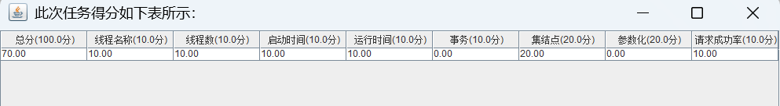
慕测平台实验评分图

5.2.2测试流程记录
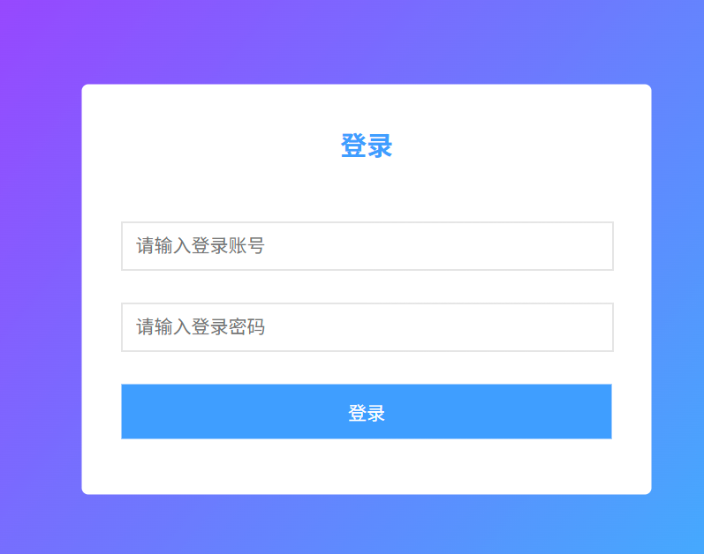
- 用JMeter记录超市管理系统的登录过程
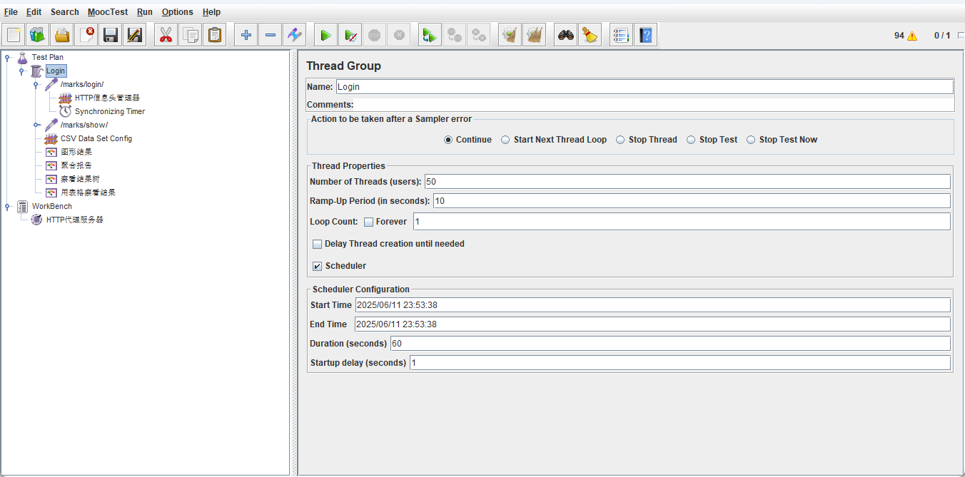
- 用JMeter并发测试用户登录功能

5.2.3测试结果记录
本次实验针对用户登录，经过3个测试用例执行测试，测试结果如图所示：

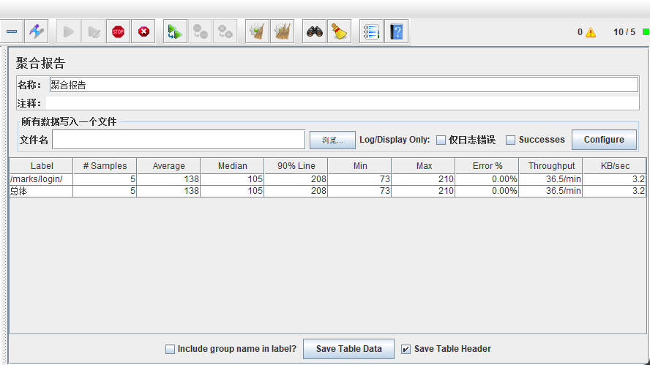
5并发的聚合报告
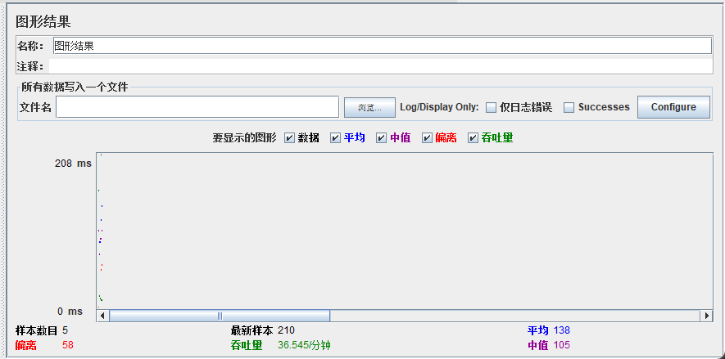
5并发的图形结果
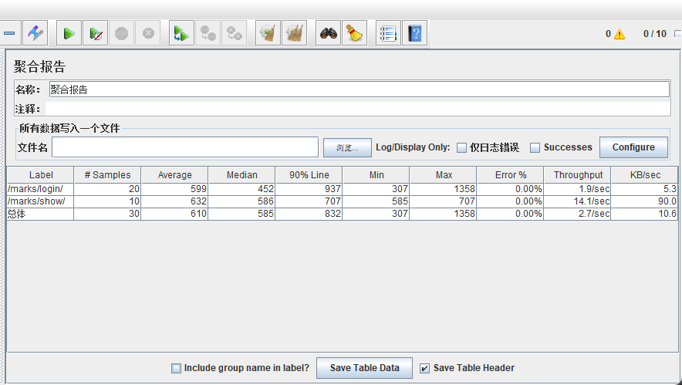
10并发的聚合报告
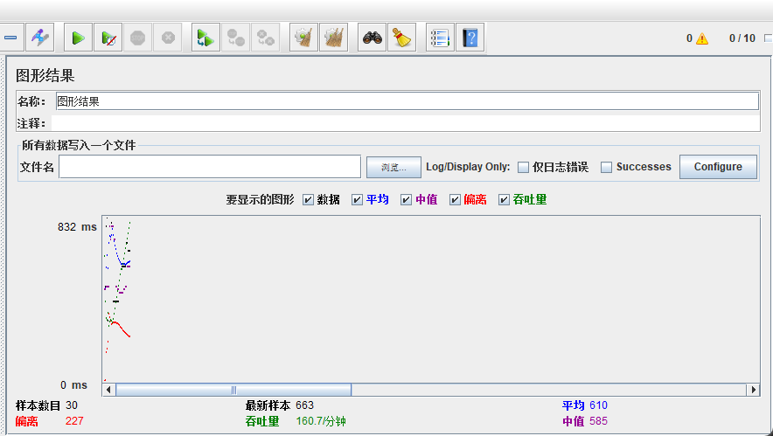
10并发的图形结果
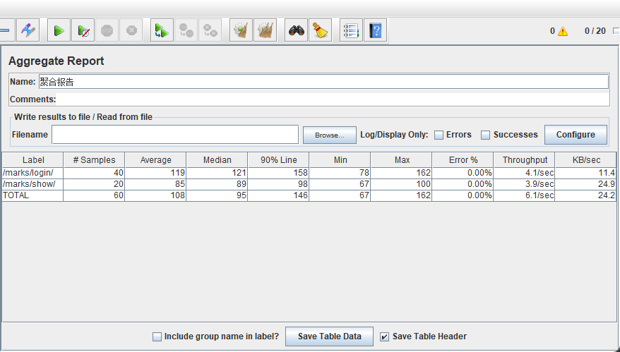
20并发的聚合报告
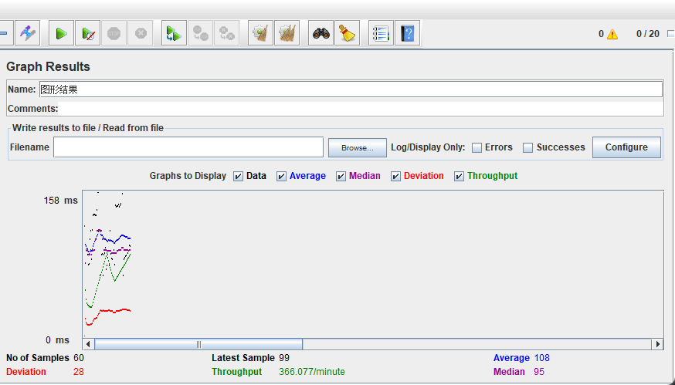
20并发的图形结果
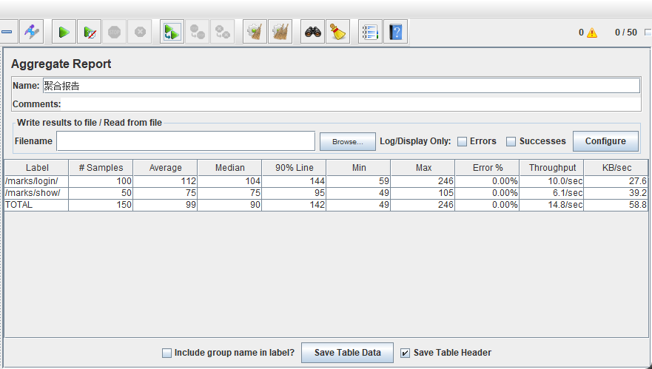
50并发的聚合报告
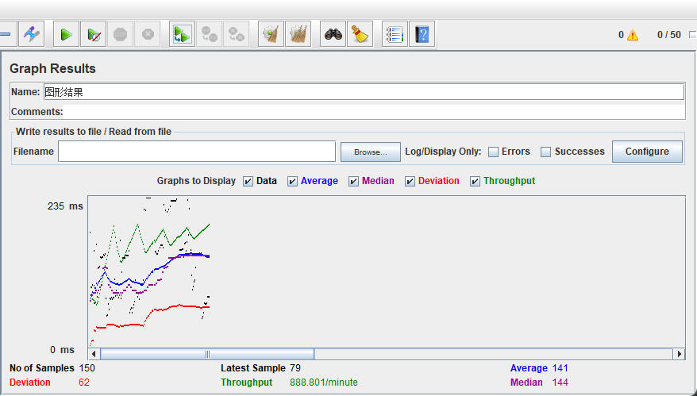
50并发的图形结果

六、心得与体会

通过参与超市管理系统的性能测试，我深刻认识到性能测试对于一个系统稳定运行的重要性。在超市这样的业务场景中，不同时段会面临不同规模的用户并发操作，从日常的平稳状态到高峰时段的高负载情况，系统必须能够稳定且高效地应对。就像在测试用例里设定的不同用户并发登录、查询商品以及提交订单等场景，每一个环节出现性能问题，都可能影响到顾客的购物体验，甚至影响超市的正常运营。这让我明白，性能测试绝不是可有可无的环节，而是保障系统质量的关键防线。

在具体的性能测试执行过程中，我体会到了精心设计测试用例以及合理选择测试工具的重要性。测试用例要尽可能贴近真实的业务场景，模拟出各种复杂且多变的用户操作，像超市系统中混合并发操作的设计，涵盖了多个核心业务功能，这样才能全面检测出系统可能存在的性能瓶颈。而像 JMeter 这样的测试工具，功能强大且能通过各种插件实现对服务器不同指标的监控，为我们准确收集数据、分析系统性能提供了有力支撑。但同时也需要我们熟练掌握其使用方法，才能更好地发挥作用，精准地找到系统的薄弱之处并加以优化。

分析性能测试结果并从中发现问题、解决问题是整个过程中最具挑战性也是最有收获的部分。当看到各项性能指标的数据，比如响应时间、事务成功率以及服务器的资源利用率等，就如同看到了系统的 “健康指标”。一旦某个指标不符合预期，就需要深入去排查原因，可能是数据库的查询效率问题，也可能是服务器资源配置或者代码逻辑方面的缺陷。这要求我们具备多方面的知识和严谨的分析能力，通过不断地追踪、调试，来推动系统性能的提升，这个过程让我积累了宝贵的实践经验，也让我更加明白性能优化是一个持续且细致的工作。

